 | Druh dokumentu:  Letová a provozní příručka | Výrobní číslo letadla:
 | Druh dokumentu:  Letová a provozní příručka | Registrace:

T L - 3 0 0 0 S I R I U S

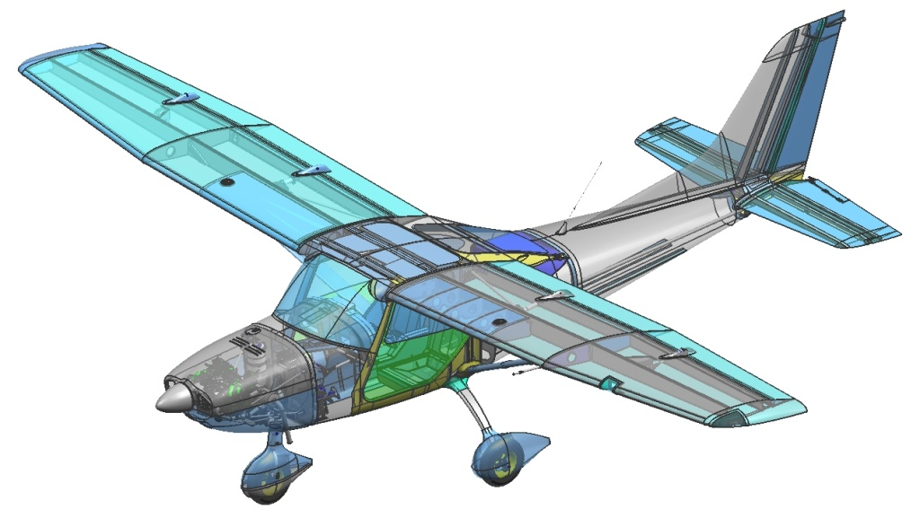

TL Ultralight s.r.o.
Budova č.84 Letiště
503 41 Hradec Králové
Czech Republic
Tel: +420 495 211 753
+420 495 218 910
Tel / Fax: +420 495 213 378
http://www.tl-ultralight.cz/
0 Seznam změn

Poř.číslo.změny, doplňku. | Číslo bulletinu. | Čísla stran, kterých se změna týká. | Datum vydání nových listů nebo změny. | Datum provedení a podpis

OBSAH

Sekce 1. Všeobecné informace 3-9

Sekce 2. Provozní omezení 10-20

Sekce 3. Nouzové postupy 21-25

Sekce 4. Normální postupy 26-33

Sekce 5. Výkony 34-38
Sekce 6. Hmotnost a poloha těžiště 39-42

Sekce 7. Popis letounu a jeho systémů 43-48

Sekce 8. Obsluha, péče a údržba 49-58

Sekce 9. Dodatky 59-61

Sekce 1
Všeobecné informace

1.1 Úvod 4
1.2 Certifikační osvědčení 5
1.3 Zkratky a definice 6
1.4 Výstrahy, upozornění a poznámky 7
1.5 Technická data 7
1.6 Třípohledový výkres 9

1.1 Úvod

Tato letová a provozní příručka vytvořená TL Ultralight má za úkol seznámit provozovatele s letounem TL -3000 SIRIUS. Poskytuje základní informace pro používání a obsahuje operační procedury jež mají zajistit provozovateli co nejefektivnější využití letounu.
Každý držitel Letové a provozní příručky nebo jejích částí je povinen udržovat ji v aktuálním stavu s použitím doplňků, oprav a změn, které ve formě bulletinu vycházejí na stránkách: http://tl-ultralight.cz/en/bulletin/
V příručce nejsou dovoleny rukopisné doplňky a opravy vyjma situace, kdy v zájmu bezpečnosti se požaduje okamžité doplnění nebo oprava.
Letová a provozní příručka je tématicky rozdělena do jednotlivých částí, které jsou dále dělené na jednotlivé body podle významu a důležitosti zpracované tematiky.
V případě výměny listů, doplňků nebo ručních oprav se taková to skutečnost musí zaznamenat do listu: Seznam změn tak, že při výměně se napíše pořadové číslo změny případně doplňku, číslo bulletinu kterým byla změna vydána, změněná nebo doplněná strana, datum vydání nových listů nebo změny a datum provedení s podpisem.
Provozní příručka je stanovena tak, aby při změnách platnosti některých stanovení bylo možno vykonat opravu, nebo doplňky jen výměnou, nebo doplněním příslušných listů a vyřazením listů neplatných. Proto je třeba, aby všichni držitelé příručky věnovali evidenci změn a doplňků zvýšenou pozornost a starostlivost při jejich vykonávání

Upozornění:

Toto letadlo patřící do kategorie sportovních létacích zařízení nepodléhá schvalování úřadu pro civilní letectví ČR a je provozováno na vlastní nebezpečí uživatele.

1.2 Certifikační osvědčení
Tento letoun byl schválen Leteckou amatérskou asociací ČR v souladu s předpisem „Požadavky letové způsobilosti ultralehkých letadel“.
Typové osvědčení č. ULL-01/2010 bylo vydáno dne 1.4.2010

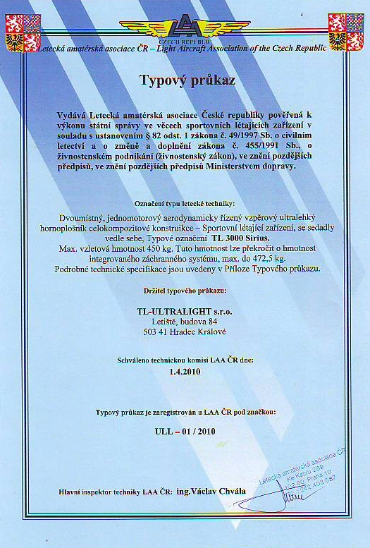

1.3 Zkratky a definice

CAS | Kalibrovaná rychlost letu je indikovaná rychlost letounu opravená o polohovou a přístrojovou chybu. Kalibrovaná rychlost letu je rovna skutečné rychlosti letu v nulové výšce MSA.
IAS | Indikovaná rychlost letu je rychlost letounu, kterou udává ukazatel jeho pitot-statické rychloměrné soustavy, jehož stupnice je upravená tak, že zahrnuje účinek adiabatické stlačitelnosti proudění v nulové výšce standardní atmosféry, ale neopravená o chyby rychloměrného systému.  (ςo/ς)1/2.  ςo = měrná hmotnost vzduchu v nulové výšce  ς = měrná hmotnost vzduchu v dané výšce
MSA | Mezinárodní standardní atmosféra
SAT | Střední aerodynamická tětiva
V_{NE} | Maximální nepřekročitelná rychlost letu
V_{NO} | Maximální přípustná rychlost letu v normálním provozu
V_{RA} | Maximální rychlost v turbulenci
V_{A} | Návrhová obratová rychlost
V_{FE} | Maximální rychlost při vysunutých klapkách.
G_{LET} | Hmotnost prázdného letounu (kg)
G_{PAL} | Hmotnost paliva (kg)
G_{POS} | Hmotnost posádky (kg)
G_{ZAV} | Hmotnost zavazadel (kg)
G_{P} | Podíl hmotnosti letounu působící na příďový podvozek (kg)
G_{H} | Podíl hmotnosti letounu působící na hlavní podvozek (kg)
X_{T} | Vzdálenost těžiště prázdného letounu od vztažné roviny tzn. od náběžné hrany křídla (mm)
X_{% LET} | Poloha těžiště prázdného letounu (% SAT )
X_{% KONFIGURACE} | Poloha centráže v požadované konfiguraci (% SAT )

1.4 Výstrahy, upozornění a poznámky
Pro výstrahy, upozornění a poznámky jsou v letové příručce stanoveny tyto definice:

VÝSTRAHA:
Přehlédnutí odpovídajícího postupu vede k bezprostřednímu nebo významnému poklesu bezpečnosti letu

UPOZORNĚNÍ:
Přehlédnutí odpovídajícího postupu vede k menšímu, kratšímu či delšímu poklesu bezpečnosti letu

POZNÁMKA:
Popisuje upozornění na některé zvláštní body, které nejsou v přímé souvislosti s bezpečností letu, ale které jsou důležité nebo neobvyklé

1.5 Technická data
Ultralehký letoun TL-3000 Sirius je dvoumístný hornoplošník klasické koncepce s podvozkem příďového typu. Letoun je celý postaven z kompozitních materiálů

Křídlo
Rozpětí křídla | 9,4 m
Délka | 6,75 m
Výška | 2.25 m
Plocha křídla | 11,15 m²
Štíhlost křídla | 7,92
Plošné zatížení | 40,3 kg/ m²
Hloubka kořenového profilu | 1,3 m
Hloubka koncového profilu | 0,9 m
Křidélka
Rozpětí křidélka | 1.87 m
Plocha křidélka | 0.51
Výchylky křidélka | Nahoru 15⁰
 | Dolů 9 ⁰
Vztlakové klapky
Rozpětí vztlakové klapky | 2.07 m
Plocha vztlak. klapky | 0.66 m²
Výchylky vztlakové klapky | Start 10.5⁰
 | Mezipoloha 28⁰
 | Přistání 45 ⁰
VOP
Rozpětí VOP | 3.0 m
Plocha VOP | 1.62 m²
Výchylky kormidla | Nahoru 19,5⁰
 | Dolů 11⁰
SOP
Plocha | 1.45 m²
Výchylky kormidla | +/- 20 ⁰
Podvozek
Rozchod hlavních kol | 2.17 m
Rozvor | 1.53 m
Rozměr kol podvozku | 400 X 100
Tlak v pneumatikách | 2.0 kPa
Odpružení předního kola | vinutá pružina
Odpružení hlavního podvozku | pneumatiky, pružnost noh podvozku
Brzdy | hydraulické kotoučové

Objem palivové nádrže | 130 litrů

Hmotnost prázdného letounu | kg
Délka střední aerodynamické tětivy křídla (SAT) | SAT = 1230 mm

Motor
Rotax 912 ULS, čtyřtaktní čtyřválec typu boxer, hlavy válců jsou chlazené kapalinou, válce vzduchem. Na motoru je integrován zubový reduktor, motor má dva karburátory. Je vybaven dvojitým bezkontaktním kondenzátorovým zapalováním.

Vrtule
Na letounu je použita třílistá, na zemi stavitelná vrtule DUC

Záchranný systém
GRS 473

1.6 Třípohledový výkres.
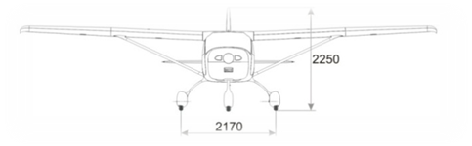
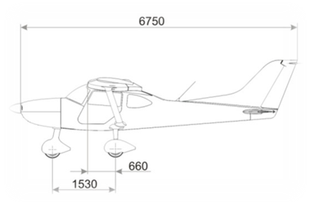
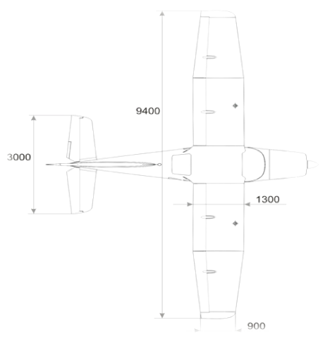

Sekce 2
Provozní omezení

2.1 Úvod 11
2.2 Letové rychlosti 11
2.3 Značení rychloměru 12
2.4 Pohonná jednotka 12
2.5 Značení přístrojů pohonné jednotky 14
2.6 Značení ostatních přístrojů 15
2.7 Hmotnost 15
2.8 Poloha těžiště 16
2.9 Schválené obraty 18
2.10 Letové násobky 18
2.11 Posádka 18
2.12 Druhy provozu 19
2.13 Palivo 19
2.14 Jiná omezení 19
2.15 Štítky omezení 19

2.1 Úvod
Kapitola 2 zahrnuje provozní omezení, označení přístrojů a základní štítky (popisky), nezbytné pro bezpečný provoz letounu, jeho motoru, standartních systémů a standartního vybavení.

2.2 Letové rychlosti

 | Rychlost | IAS(km/h) | Poznámky
VNE | Max. nepřekročitelná rychlost | 253 | Nepřekračovat tuto rychlost v žádném režimu letu
VH | Max. rychlost vodorovného letu při max. trvalém výkonu motoru | 226 | Otáčky motoru 5400 ot/min
V_{OPT} | Optimální cestovní rychlost | 178 | Otáčky motoru 4500 ot/min
VA | Návrhová rychlost obratu | 150 | Nad tuto rychlost používejte pouze 1/3 výchylky kormidel a nevykonávejte rychlé zásahy do řízení – mohlo by dojít k přetížení letounu
VFE | Maximální rychlost při vysunutých klapkách.  1.stupeň klapek | 140 | Nepřekračujte tuto rychlost při vysunutém 1. 2. a 3. stupni vysunutých vztlakových klapek
VFE | 2.stupeň klapek | 120
VFE | 3.stupeň klapek | 105

2.3 Značení rychloměru
Značení rychloměru a význam barevného kódu je uvedeno v tabulce.
Značka | Hodnota nebo rozsah  [IAS km/h] | Význam
Bílý oblouk | 58-140 | Provozní rozsah při vysunutých klapkách
Zelený oblouk | 66-200 | Normální provozní rozsah. Horní mez je maximální konstrukční cestovní rychlost
Žlutý oblouk | 200-253 | Režim zvýšené pozornosti!  Obraty se musí provádět s opatrností a pouze v klidném ovzduší
Červená radiála | 230 | Maximální rychlost pro všechny fáze letu

2.4 Pohonná jednotka

Výrobce motoru: | BOMBARDIER-Rotax-GmbH (Rakousko)
Model motoru: | Rotax-912UL |  | Rotax-912ULS
Typ motoru: | Čtyřtaktní čtyřválec typu boxer
Maximální výkon: | 80 h.p. |  | 100 h.p.
Limit u plného vzletového výkonu: | 5800 rpm 1/min (5 min)
Max. trvalé otáčky | 5500 rpm 1/min
Volnoběžné otáčky | cca. 1400 rpm 1/min
Maximální teplota hlav válců v bodě měření | 150 şC (300 şF) | 135 şC (284 şF)
Teplota oleje:- provozní  - minimální  - maximální | 90-110 şC (190-250 şF)  50 şC (120 şF)  140 şC (285 şF) | 90-110 şC (190-250 şF)  50 şC (120 şF)  130 şC (266 şF)
Teplota výfukových plynů:  - maximální při startu  - maximální  - provozní ve vzdálenosti 70 mm odválce | 880 şC (1620 şF)  850 şC (1560 şF)  800 şC (1470 şF)
Tlak oleje: - provozní  - minimální  - maximální | 2,0-5,0 bar (29-73 psi) nad 3500 RPM  0,8 bar (12 psi) pod 3500 RPM  7 baru (100 psi) při studeném startu je max. tlak krátkodobě únosný
Tlak paliva: - provozní  - maximální | 0,15-0,4 bar (2,2-5,8 psi)  0,4 bar (5,8 psi)
Palivo: (evropská norma) | EN 228 super min.  90 okt. |  | EN 228 super min.  95 okt.
Olej: | Podle API „SG“ nebo vyšší (Castrol GTX 3)
Minimální teplota pro start motoru | -25 C
Maximální teplota pro start motoru | +50 C

Výrobce vrtule: | DUC Hélices, Lentilly-France
Typ vrtule | DUC Třílistá, na zemi stavitelná vrtule

Upozornění:
Tento typ motoru není certifikován jako letecký motor. I když je jeho výrobě věnována maximální pozornost, může kdykoliv dojít k vysazení motoru a za důsledky tohoto vysazení nese plnou odpovědnost pilot letounu.

2.5 Značení přístrojů pohonné jednotky
Přístroj | Červený oblouk- dolní mez | Žlutý oblouk | Zelený oblouk | Žlutý oblouk | Červený oblouk- horní mez
Otáčkoměr |  |  | 1400-5500 | 5500-5800 | 5800
Tlak paliva(PSI) | 0 – 0,7 | 0,7-2,5 | 2,5-5,8 | 5,8-6,5 | 6,5-7,3
Plnící tlak(INHG) |  |  | 0 - 31 | 31 - 32 | 32 – 33,3
Tlak oleje(PSI) | 0 - 15 | 15 - 20 | 20 - 90 | 90 - 95 | 95 - 99
Teplota oleje (°C) | 0 - 50 | 50 - 90 | 90 - 110 | 110 - 140
Teplota válců (°C) | 30 - 40 | 40 - 50 | 50 - 122 | 122 - 130 | 130 - 140
Teplota výfukových plynů (°C) |  | 150 - 205 | 205 - 815 | 815 - 870 | 870

POZNÁMKA:

Zelený oblouk- normální provoz
Žlutý oblouk- rozsah zvýšené pozornosti
Červený oblouk- dolní a horní mez

2.6 Značení ostatních přístrojů
Palivoznak
Maximální množství 65l

Minimální množství paliva při startu 10l

Nevyčerpatelná zásoba 2x1l

2.7 Hmotnost

Maximální vzletová hmotnost | 472,5 kg
Maximální hmotnost paliva | 93,5 kg
Maximální zatížení jednoho sedadla | 90 kg
Maximální hmotnost nákladu za sedadly | 25 kg
Minimální hmotnost posádky | 60 kg

2.8 Poloha těžiště

Skutečná hmotnost prázdného letounu zjištěná vážením 323 kg

Pokyny pro určení centráže letounu z níže uvedeného diagramu:

- Pro každou jednotlivou položku (posádka, palivo, zavazadla) na dílkové stupnici odečíst přírustek pohybu centráže letounu
- Takto získané přírustky sečíst a přičíst k centráži prázdného letounu
- Výslednek součtu je poloha centráže letounu v navoleném zatížení jednotlivými položkami v % SAT a musí se pohybovat v uvedeném rozsahu povolených centráží

UPOZORNĚNÍ:
Určení centráže letounu pomocí diagramu je pouze přibližné. Pro přesné určení polohy centráže je nutné provést vážení letounu spojené s výpočtem uvedeném v kapitole 6.3 a 6.4 letové příručky.

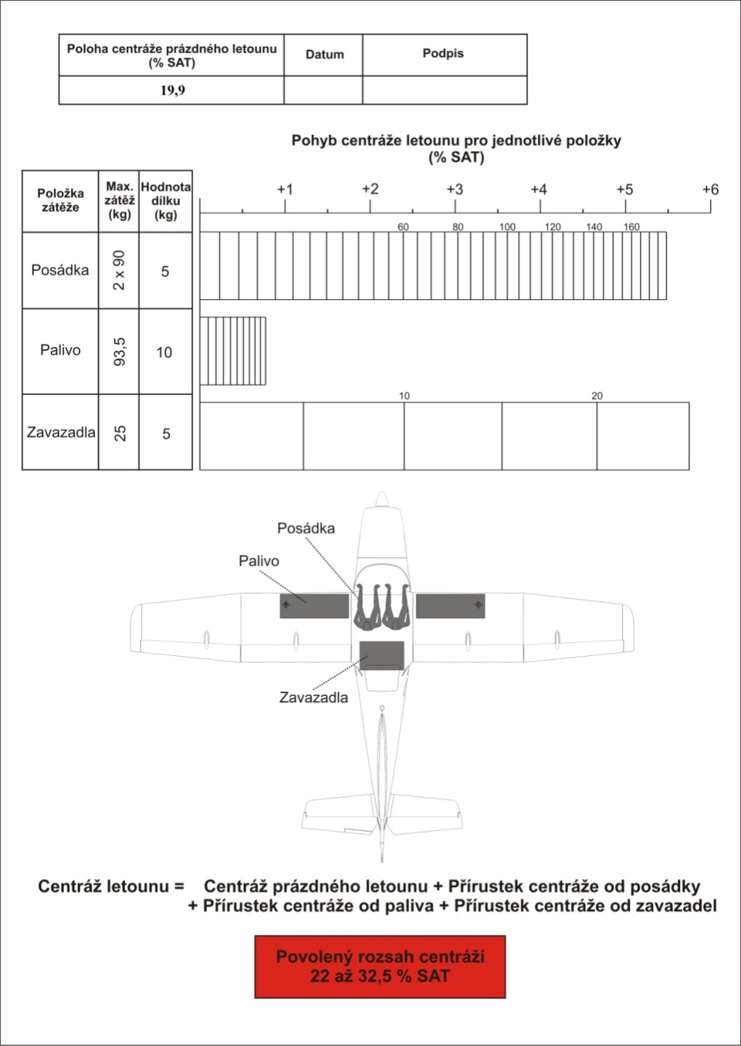
2.9 Schválené obraty
Tento letoun je schválen v kategorii ultralight. Jsou povoleny jakékoli obraty potřebné pro normální létání, nácvik pádů do přetažení 30° nad horizont a ostré zatáčky do 6O° náklonu.

VÝSTRAHA:
Pro tuto kategorii letadel se povoluje pouze neakrobatický provoz. Úmyslné vývrtky a pády jsou zakázány !

2.10 Letové násobky

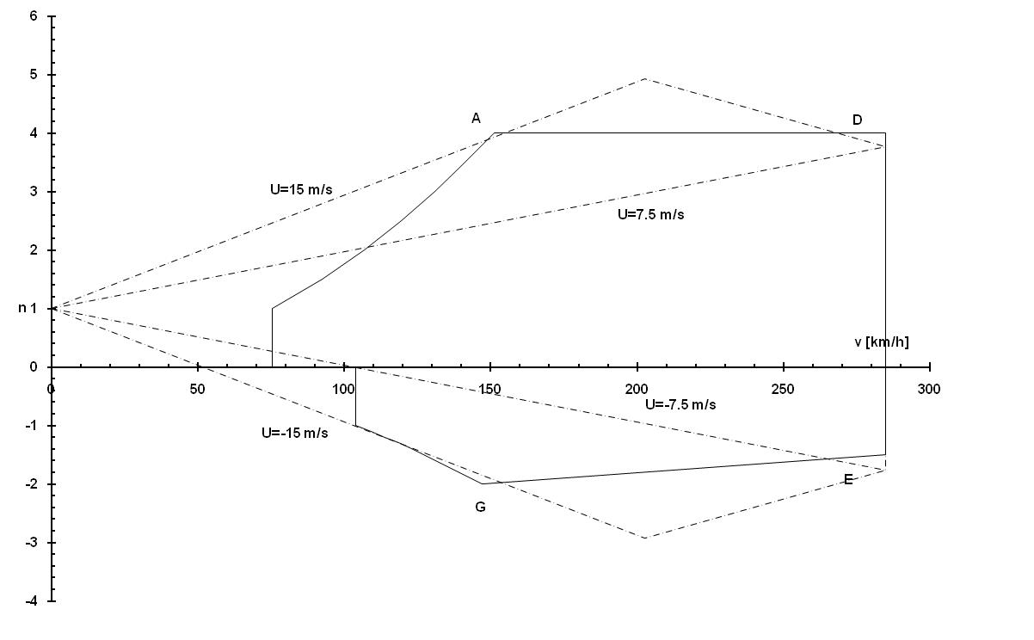

2.11 Posádka

Posádku tvoří 1 nebo 2 piloti. Minimální hmotnost posádky je 60kg. Pokud není tato podmínka splněna je třeba ji splnit upevněním příslušně hmotného závaží na druhou sedačku. Maximální zatížení jednoho sedadla je 90 kg.

VÝSTRAHA:

Pozor na maximální. vzletovou hmotnost 472,5 kg

2.12 Druhy provozu

Letecké předpisy i vybavení letounu omezují provoz letounu pouze na lety za podmínek VFR ve dne. ¨

VÝSTRAHA:

Jsou zakázány lety IFR a lety za podmínek tvoření námrazy.

Pro lety jsou zabudovány minimální následující letové a navigační přístroje- rychloměr, výškoměr, kompas, relativní příčný sklonoměr. Z kontrolních přístrojů motoru- tlakoměr, teploměr, otáčkoměr a ukazatel množství paliva pro každou palivovou nádrž.

2.13 Palivo

2 x palivová nádrž, po jedné v každém křídle. Obsah jedné nádrže je 65l. Celkové množství paliva je 130 l.
Minimální množství paliva při startu 2x10l
Nevyčerpatelná zásoba 2x1l
Používané palivo BA 95 Natural

2.14 Jiná omezení

Je zakázáno otevírat dveře letounu za letu a kouřit na palubě.

V případě, že je letadlo provozováno v prostředí o okolní teplotě vyšší než 20 °C demontujte karbonový kryt a hadici vedení ohřátého vzduchu do topení, které je umístěno v motorovém prostoru (a je – li jím letoun vybaven).

2.15 Štítky omezení


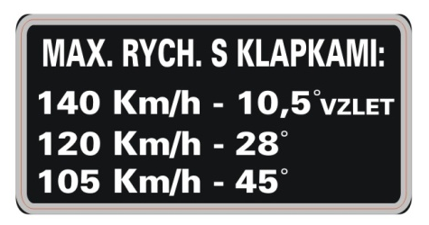

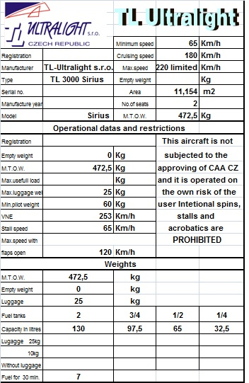


Sekce 3
Nouzové postupy

3.1 Úvod 22
3.2 Porucha motoru 22
3.3 Spouštění motoru za letu 23
3.4 Požár motoru, kouř v kabině 23
3.5 Sestupný let 24
3.6 Nouzové přistání 24
3.7 Vybírání neúmyslné vývrtky 24
3.8 Jiné případy nouze 25

3.1 Úvod

Kapitola 3 poskytuje postupy a zvláštní postupy pro případy nouze, které se mohou vyskytnout. Jestliže je řádně prováděna předletová příprava a údržba, případy nouze letounu nebo motoru jsou vyjímečné. Vyskytne-li se stav nouze, mohou být k odstranění vzniklé situace použity základní postupy, popsané v této kapitole.

3.2 Porucha motoru

3.2.1 Vysazení motoru při rozjezdu
1. Páka ovládání motoru -stáhnout na volnoběh
2. Intenzivně brzdit
3. Zapalování -vypnout

3.2.2 Vysazení motoru za letu do 200m
1. Rychlost klouzat na rychlosti 120 km/h
2. Výška do 50 m přistát ve směru vzletu
nad 50 m vybrat vhodnou plochu bez překážek
3. Vztlakové klapky dle potřeby
4. Palivový kohout zavřít
5. Zapalování 2x vypnout
6. Hlavní vypínač vypnout
7. Vyvážení dle potřeby
8. Bezpečnostní pásy dotáhnout

3.2.3 Vysazení motoru za letu nad 200m
1. Spustit motor viz kapitola 3.3
2. Pokud se motor nepodaří spustit, další postup podle bodu 3.2.2

VÝSTRAHA:

Nepřipusťte v žádném případě klesnutí přístrojové rychlosti pod

70 km/h

3.3 Spouštění motoru za letu

1. Rychlost klouzat na rychlosti 140 km/h
2. Výška min.200m
3. Zapalování 2x zapnuto
4. Hlavní vypínač zapnuto
5. Palivoznak zkontrolovat množství paliva
6. Palivový kohout otevřeno Levá nebo Pravá nádrž
7. Páka ovládání motoru nastavit do ¼ přípusti
8.Vyvážení dle potřeby
9. Startér zmáčknout tlačítko startéru
Pokud se motor nepodaří spustit, další postup podle bodu 3.2.2

3.4 Požár motoru, kouř v kabině

3.4.1 Požár na zemi s pracujícím motorem
1. Palivový kohout zavřít
2. Páka ovládání motoru plná přípusť
3. Zapalování 2x vypnout
4. Hlavní vypínač vypnout
5. Opustit letoun a požár zlikvidovat

3.4.2 Požár za letu
1. Topení zavřít
2. Palivový kohout zavřít
3. Páka ovládání motoru plná přípusť
4. Zapalování 2x vypnout po zastavení motoru
5. Hlavní vypínač vypnout
6. Výběr plochy přistát na nejbližším letišti, pokud je letiště hodně vzdálené, vybrat plochu pro nouzové přistání
7. Nouzově přistát postup popsán v bodě 3.6.1
8. Opustit letoun a požár zlikvidovat

POZNÁMKA:

Po uhašení požáru motor znova nestartujte

3.5 Sestupný let

1. Rychlost 140 km/h
2. Vztlakové klapky zavřeny

3.6 Nouzové přistání

3.6.1 Nouzové přistání
1. Plocha pro přistání vybrání vhodné plochy
2. Směr a síla větru zvolit nejvýhodnější směr pro přistání
3. Palivový kohout zavřít
4. Zapalování vypnout
5. Hlavní vypínač vypnout
6. Vztlakové klapky dle potřeby
7. Vyvážení dle potřeby
8. Bezpečnostní pásy dotáhnout

3.6.2 Přistání s poškozeným podvozkem
1. Při poruše na hlavní podvozkové noze přistávat na stranu neporušené nohy, na této straně letoun s použitím křidélek držet co nejdéle nad zemí.
2. Při poruše příďového podvozku držte příď letounu co nejdéle zvednutou

POZNÁMKA:
Snažit se přistát na vhodné ploše a pokud možno proti větru, aby se přistávací rychlost proti zemi co nejvíce snížila

3.7 Vybírání neúmyslné vývrtky

1. Páka ovládání motoru volnoběh
2. Příčné řízení srovnat do neutrální polohy
2. Směrové řízení vyšlápnout pedál proti směru pohybu rotace
3. Podélné řízení potlačit a držet až do zastavení rotace
4. Směrové řízení po zastavení rotace srovnat kormidlo do neutrální polohy
5. Podélné řízení přitáhnout a vybrat strmý let

VÝSTRAHA:

Úmyslné vývrtky jsou zakázány!

3.8 Jiné případy nouze

3.8.1 Definitivní ztráta kontroly nad letounem

V případě selhání všech předešlých postupů použijte záchranný systém.

Všeobecně se doporučuje záchranný systém použít v případě definitivní ztráty kontroly nad letounem, například při jeho destrukci.

1. Aktivační rukojeť zatáhnout

2. Bezpečnostní pásy dotáhnout

3. Palivový kohout zavřeno

4. Ostatní vypínače vypnout

3.8.2 Vibrace
1. Páka ovládání motoru nastavit režim motoru, v kterém jsou vibrace nejmenší
2. Přistání na nejbližším letišti nebo nouzově podle bodu 3.6.1

3.8.3 Zamrznutí karburátoru
1. Rychlost 140 km/h
2. Páku ovládání motoru nastavit do ¼ připustí
3. Prostor tvoření námrazy opustit
4. Po opuštění prostoru tvoření námrazy, postupně zvyšovat výkonnost motoru
Pokud stále dochází ke ztrátě výkonnosti, přistát na nejbližším letišti nebo nouzově podle bodu 3.6.1

UPOZORNĚNÍ:
Zamrznutí karburátoru se projevuje zvyšováním teplot a snižováním výkonnosti motoru

Sekce 4
Normální postupy

4.1 Úvod 27
4.2 Předletová prohlídka 27
4.3 Normální postupy a seznam úkonů 29
4.3.1 Úkony po vstupu do kabiny 29
4.3.2 Úkony před spouštěním motoru a spouštění 30
4.3.3 Motorová zkouška 30
4.3.4 Pojíždění 31
4.3.5 Úkony před vzletem 31
4.3.6 Vzlet 31
4.3.7 Stoupání 31
4.3.8 Let po trati 32
4.3.9 Sestup 32
4.3.10 Úkony před přistáním 32
    - Přistání 33
4.3.12 Opakování přistání 33
4.3.13 Úkony po přistání 33
4.3.14 Zastavení motoru 33

4.1 Úvod
Kapitola 4 poskytuje seznam úkonů a doporučené postupy.

4.2 Předletová prohlídka
Prohlídku provádějte systematicky tak, aby nebylo nic opomenuto. Doporučuje se provádět prohlídku způsobem, uvedeným na obrázku a podle dále uvedeného postupu.
Prohlídka začíná u motoru a postupuje kolem letounu ve směru hodinových ručiček.

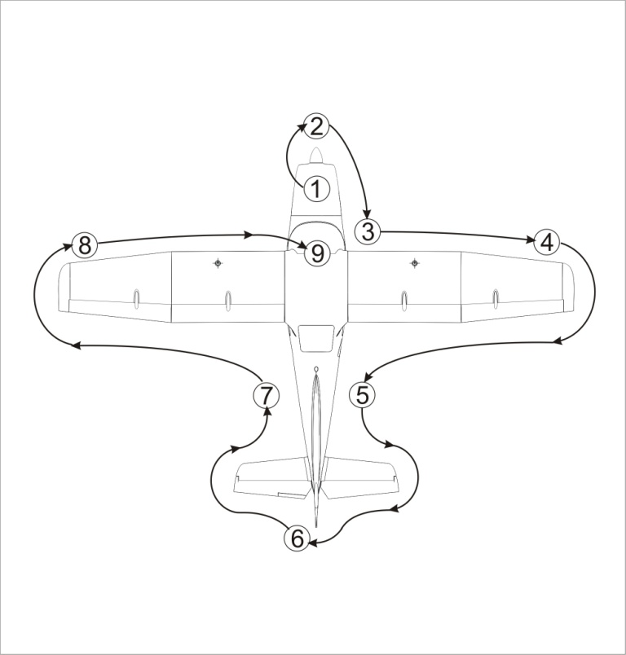

1. Motor
sejmout horní část motorového krytu
- kontrola motorových krytů
- stav uchycení motorového lože
- kontrola palivového a elektrického systému
- kontrola vzduchového a palivového filtru
- kontrola těsnosti chladiče oleje a chladiče chladicí kapaliny.
- kontrola těsnosti svíček
- kontrola propojení karburátorů s tlumičem sání
- stav uchycení výfuku
- kontrola hladiny oleje
- kontrola hladiny chladicí kapaliny v expanzní nádobce.
- odkalení palivového filtru
namontovat kryt motoru

2. Vrtule:
- kontrola uchycení, stav listů
- kontrola upevnění vrtulového kužele
- u studeného motoru provést několikeré protočení vrtule ve směru jejího točení.

VÝSTRAHA:
Protočení vrtule provádějte pouze při vypnutí obou okruhů zapalování a vypnutém hlavním vypínači

3. Podvozek:
- sejmutí spodní části aerodynamického krytu a kontrola příďového podvozku
- kontrola samojistné matice uchycení kol hlavního podvozku a nad ní samojistné matice uchycení třmenu brzdy a jejich jištění barvou
- kontrola upevnění aerodynamických krytů hlavního podvozku
- kontrola tlaku v pneumatikách 25kPa (2,5 kp/cm²) a jejich stav

4. Pravé křídlo:
- stav povrchu a náběžné hrany
- kontrola uzlů centroplánu a vzpěr
- kontrola přistávacích a pozičních světel
- kontrola závěsů klapek a křidélek
- kontrola uzavření víčka nádrže.

5. Pravá strana trupu:
- kontrola povrchu, trhlin v trupu nebo laku
- stav a čistota snímače statického tlaku
6. Ocasní plochy:
- kontrola povrchu
- kontrola uchycení
- kontrola vůle VOP na otočných čepech a vůle SOP
- kontrola ovládání vyvažovací plošky.

7. Levá strana trupu:
jako u pravé strany trupu

8. Levé křídlo:
jako pravé křídlo
- kontrola Pitotovi trubice – čistota otvorů na znečištění

9. Kabina:
- zapalování- vypnuto
- hlavní vypínač- zapnuto
- kontrola přístrojů
- kontrola správné funkce a vůlí na řízení
- kontrola vzájemného vysunutí klapek
- kontrola čistoty
- volné předměty odstranit nebo upevnit
- kontrola bezpečnostních pásů
- kontrola dveří a uzavírání

4.3 Normální postupy a seznam úkonů

4.3.1.Úkony po vstupu do kabiny
1.Nožní řízení kontrola volnosti
2. Ruční řízení kontrola volnosti
3. Vyvážení volnost chodu
4. Páka ovládání motoru volnost chodu
5. Palivový kohout zavřen
6. Palivoznaky kontrola množství paliva
7. Přístroje kontrola stavu
8. Zapalování vypnuto
9. Hlavní vypínač vypnuto
10. Ostatní vypínače vypnuto
11. Aktivační rukojeť zkontrolovat
12. Pojistka aktivační rukojeti vyjmout

POZNÁMKA:
Na aktivační rukojeti záchranného systému odjistit provozní pojistku opatřenou praporkem – pootočit rukojetí na obě strany cca. 45° v ose otáčení a přesvědčit se o kluzném styku rukojeti s pouzdrem konzole

4.3.2 Úkony před spouštěním motoru a spouštění
1. Palivový kohout otevřít
2. Hlavní vypínač zapnout
3. Zapalování 2x zapnout
4. Přístroje zapnout
4. Páku ovládání motoru volnoběh, případně 10% výkonu
5. Vyvážení na střed
6. Sytič podle teploty motoru
7. Prostor před vrtulí zkontrolovat volnost
8. Startér stlačit
9. Po nastartování volnoběh
10. Ostatní vypínače zapnout
11. Sytič zasunout
12. Ohřev motoru viz. kapitola 4.3.3

Upozornění:
Startujte bez přerušení maximálně po dobu 10 sec., poté 2 min. chladit.

4.3.3 Motorová zkouška
Postup zahřátí motoru a provedení motorové zkoušky a zkoušky zapalování je podrobně popsán v příručce k motoru.

Motor zahřívat asi 2 min. při 2000 ot./min a v zahřívání pokračovat při 2500 ot./min. dokud není dosaženo teplot oleje 50 °C.
- zkoušku zapalování při 4.000 ot./min, pokles otáček pro každý okruh nesmí překročit 300 otáček/min., rozdíl otáček mezi okruhy nesmí překročit 120 ot./minutu.
- Páku ovládání motoru na 5.000 ot./min na dobu 30 sekund
- 3x plynule přejděte z volnoběhu na maximální otáčky (5.800 ot./min)
- nastavit volnoběh

Upozornění:
V každém bodě kontrolujte tlaky a teploty motoru, musí se pohybovat v provozních hodnotách.

4.3.4 Pojíždění
1. Radiostanice ICOM zapnout
Maximální rychlost 15 km/h. Zatáčení provádět pomocí přibrzďování kol hlavního podvozku.

Upozornění:
V žádném případě nepojíždějte s pootevřenými dveřmi, mohlo by dojít k poškození jejich zavěšení.

Upozornění:
Při delším soustavném brzdění může dojít k poklesu účinnosti brzd vlivem přehřátí brzdové kapaliny.

4.3.5 Úkony před vzletem
1. Brzdy zabrzdit
2. Vyvážení na střed
3. Vztlakové klapky 1. stupeň 10,5°
4. Přístroje na provozních hodnotách
5. Pásy zapnuty a dotaženy

4.3.6 Vzlet
1. Brzdy uvolnit
2. Páka ovládání motoru plynule na max.
- přímý směr udržovat vyšlápnutím nohy
- při rychlosti 50 km odlehčovat přední kolo
- při rychlosti 75 km/hod se letoun odpoutává, potlačte a výdrž udržovat do dosažení rychlosti 130 km/hodinu
- přejít plynule do stoupání na rychlosti 120 km/hodinu
- upravit otáčky motoru
3. Kola hlavního podvozku zabrzdit
4. Vztlakové klapky 50m zavřít

4.3.7 Stoupání
1. Páka ovládání motoru maximální trvalý výkon
2. Rychlost 120 km/h
3. Vyvážení vyvážit
4. Přístroje kontrola hodnot

4.3.8 Let po trati
1. Páka ovládání motoru cestovní režim
2. Vyvážení vyvážit

VÝSTRAHA:
Při letu malými rychlostmi pod 130 km/hodinu neprovádějte ostré zatáčky, při letu vysokými rychlostmi nad 150 km/hodinu neprovádějte prudké pohyby řídícími prvky a používejte maximálně 1/3 jejich plné výchylky.

4.3.9 Sestup
1. Páka ovládání motoru volnoběh
2. Vyvážení vyvážit
3. Rychlost 150 km/h
4. Přístroje na provozních hodnotách

UPOZORNĚNÍ:
Při sestupu z vyšších letových hladin, neklesat na volnoběh, aby se motor nepodchlazoval, ale klesat s mírným tahem motoru při rychlosti cca 150 km/hodinu.

4.3.10 Úkony před přistáním

4.3.10.1 Úkony v poloze po větru
1. Bezpečnostní pásy dotáhnout
2. Palivoznaky kontrola
3. Palivový kohout přepnout nádrž na stranu s větším množstvím paliva
4. Brzdy kontrola
5. Prostor mezi 3. a 4. zatáčkou kontrola
6. Přistávací prostor kontrola

4.3.10.2 Úkony po 3. zatáčce
1. Rychlost 140 km/h
2. Vztlakové klapky 1. stupeň 10,5°
3. Vyvážení vyvážit
4. Prostor finále kontrola

4.3.10.3 Úkony na finále
1. Rychlost 120 km/h
2. Vztlakové klapky 2. stupeň 28°
3. Vyvážení vyvážit
Výška rozhodnutí
4. Rychlost 105 km/h
5. Vztlakové klapky 3. stupeň 45°

4.3.11 Přistání
Dosednutí na hlavní podvozek při rychlosti kolem 75 km/hodinu. Postupným přitahováním beranů udržet co nejdéle letoun pouze na hlavním podvozku. Příďové kolo se samo položí při rychlosti okolo 60 km/hodinu.

4.3.12 Opakování přistání
1. Páka ovládání motoru plná přípusť
2. Vztlakové klapky 1. stupeň 10,5°
3. Vyvážení vyvážit
4. Rychlost 130 km/h
5. Vztlakové klapky zasunout

4.3.13 Úkony po přistání
1. Páka ovládání motoru dle potřeby
2. Vztlakové klapky zasunout
3. Vyvážení na střed

4.3.14 Zastavení motoru
1. Páka ovládání motoru volnoběh
2. Radiostanice ICOM vypnout
3. Přístroje vypnout
4. Zapalování vypnout
5. Ostatní vypínače vypnout
6. Hlavní vypínač vypnout
7. Palivový kohout zavřít

VÝSTRAHA:
Před opuštěním kabiny zajistěte záchranný systém

Sekce 5
Výkony

5.1 Úvod 35
5.2 Stanovené údaje 35
5.2.1 Oprava chyby rychloměrného systému 35
5.2.2 Pádové rychlosti 36
5.2.3 Vzlet 36
5.2.4 Přistání 36
5.2.5 Stoupání 37
5.2.6 Cestovní let 37
5.2.7 Vytrvalost 37
5.2.8 Vliv větru na vzlet a přistání 38

5.1 Úvod
Kapitola 5 poskytuje údaje o kalibraci rychloměrného systému, pádové rychlosti, výkony a další informace. Údaje v této kapitole byly vypočteny na základě letových zkoušek s letounem a pohonnou jednotkou v dobrém technickém stavu a za použití obvyklé techniky pilotáže.
Není – li uvedeno jinak, jsou výkony uvedené v této kapitole platné pro maximální vzletovou hmotnost letounu a byly přepočteny na podmínky Mezinárodní standardní atmosféry (MSA).

5.2 Stanovené údaje

5.2.1 Oprava chyby rychloměrného systému
IAS (km/h) | Cestovní konfigurace (vztlakové klapky zavřeny) | Vzletová konfigurace (vztlakové klapky 10,5°) | Přistávací konfigurace  (vztlak. klapky 45°)
IAS (km/h) | CAS (km/h)
50 |  | 58 | 55
60 |  | 67 | 66
70 |  | 76 | 76
80 | 85 | 86 | 86
90 | 93 | 95 | 97
100 | 102 | 105 | 107
110 | 110 | 114 | 117
120 | 119 | 124 | 127
130 | 128 | 134
140 | 136 | 144
150 | 146
160 | 155
170 | 164
180 | 174
190 | 183
200 | 193
210 | 203
220 | 213
230 | 223
240 | 234
250 | 244

5.2.2 Pádové rychlosti
Pád | Poloha vztlakových klapek | Výkon motoru | Rychlost varování |  | Pádová rychlost
Pád | Poloha vztlakových klapek | Výkon motoru | IAS (km/h) | CAS (km/h) | IAS (km/h) | CAS (km/h)
Přímý let | Zavřeny | volnoběh | 68 | 75 | 60 | 69
Přímý let | Vzlet (10,5°) | volnoběh | 67 | 73 | 56 | 63
Přímý let | Přistání (45°) | volnoběh | 66 | 72 | 53 | 59

POZNÁMKA:
Pád se projeví prosedáním letounu, letoun je plně ovladatelný a vodorovný let lze obnovit bez podstatné ztráty výšky.

5.2.3 Vzlet
 | Délka rozjezdu (m) | Délka vzletu přes 15 m překážku (m)
Tráva | 103 | 283

POZNÁMKA:
Délka vzletu uvedená v tabulce je platná v podmínkách 0 m MSA a pro uvedený povrch vzletové dráhy.

5.2.4 Přistání
 | Délka přistání přes 15 m překážku (m) | Z toho délka bržděného dojezdu (m)
Tráva | 246 | 85

POZNÁMKA:
Délka přistání uvedená v tabulce je platná v podmínkách 0 m MSA a pro uvedený povrch přistávací dráhy.

5.2.5 Stoupání
Optimální rychlost stoupání (km/h) | Stoupavost (m/s)
120 | 4,82

POZNÁMKA:
Uvedená stoupavost je platná pro maximální vzletovou váhu letounu a je přepočtena na podmínky 0 m MSA.

5.2.6 Cestovní let
Režim | Ekonomický cestovní | Maximální trvalý | Maximální vzletový
Časové omezení | neomezeno | neomezeno | max. 5 minut
Otáčky motoru | 4500 | 5500 | 5800
Výška letu (ft) | IAS (km/h) | IAS (km/h) | IAS (km/h)
2000 | 178 | 221 | 227
4000 | 181 | 224 | 228
5000 | 180 | 225 | 229

5.2.7 Vytrvalost
Režim |  | Max. trvalý výkon | Ekonomický cestovní režim
Otáčky motoru | (ot/min) | 5500 | 4500
Rychlost letu | IAS (km/h) | 221 | 178
Rychlost letu | CAS (km/h) | 214 | 172
Spotřeba | (l/hod) | 19 | 11
Dolet | (km) | 1400 | 2000

POZNÁMKA:
Uvedené hodnoty spotřeb a doletů jsou platné pro maximální vzletovou váhu letounu a výšku letu 2000 ft MSA.

5.2.8 Vliv větru na vzlet a přistání

Vítr proti směru vzletu | 10 m/s
Vítr kolmo na směr vzletu | 5,5 m/s
Vítr ve směru vzletu | 2 m/s

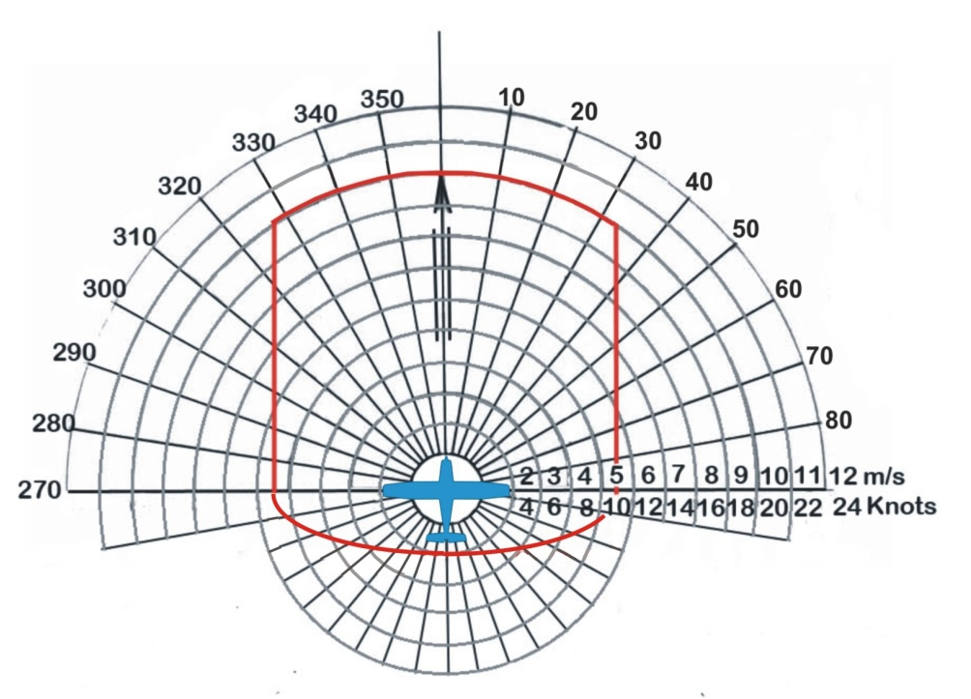

Sekce 6
Hmotnost a poloha těžiště

6.1 Úvod 40
6.2 Povolené rozsahy poloh těžiště a max. vzletová hmotnost 40
6.3 Určení polohy těžiště prázdného letounu 40
6.4 Určení polohy těžiště letounu v požadované konfiguraci 41

6.1 Úvod
Kapitola 6 obsahuje povolené rozsahy centráží, hmotnosti a postupy určení polohy těžišť při kterých lze bezpečně letoun provozovat.

6.2 Povolené rozsahy poloh těžiště a max. vzletová hmotnost

Max. vzletová hmotnost letounu (kg) | 472,5
Povolený rozsah centráží (% SAT) | 22 – 32,5

6.3 Určení polohy těžiště prázdného letounu
Tato kapitola definuje správný postup pro vážení a výpočet polohy těžiště prázdného letounu.
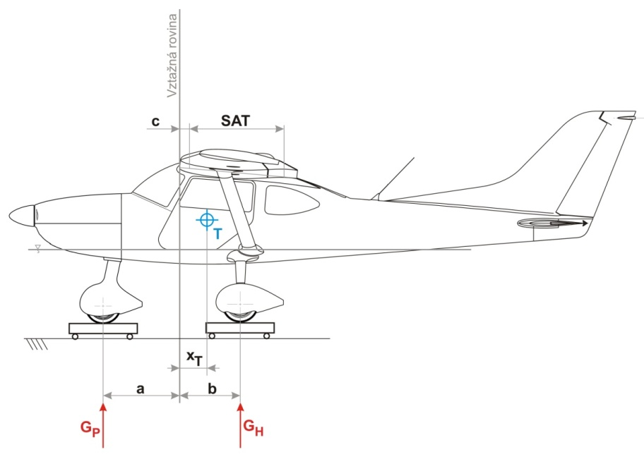
a = 840 mm
b = 690 mm
c = 35 mm
SAT = 1230 mm

1. Vyprázdnit letoun (palivo, zavazadla a ostatní předměty)
2. Letoun ustavit na trojici vah, které budou umístěny pod příďovým a hlavními podvozkovými koly. Horizontální polohu letounu vyrovnat pomocí podkládek vsunutých mezi váhu a kolo do letové polohy (tzn. Že spodní hrana dveří pilotního prostoru musí být ve vodorovné poloze).

Poznámka:
Pokud pro vyrovnání letounu do letové polohy použijete podkládek vsunutých mezi váhu a kolo nezapomeňte od údaje na příslušné váze odečíst hmotnost podkládek

3. Odečíst z vah hodnoty G_{P} a G_{H} (G_{H} je součet hodnot vah umístěných pod koly hlavního podvozku).
4. Vypočíst celkovou hmotnost prázdného letounu

5. Vypočíst vzdálenost těžiště prázdného letounu od vztažné roviny(náběžná hrana křídla)
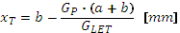

6. Vypočíst polohu těžiště prázdného letounu v % SAT

6.4 Určení polohy těžiště letounu v požadované konfiguraci

Tato kapitola definuje správný postup pro výpočet polohy těžiště letounu při různých velikostech rozsahu zatížení.

Zjistit hmotnost prázdného letounu G_{LET} a polohu těžiště prázdného letounu x_{%LET} (viz. kapitola 2.8 Poloha těžiště nebo dle postupu kapitola 6.3)
1. Určit hmotnosti položek na palubě letounu pro požadovanou konfiguraci : G_{POS} (hmotnost posádky), G_{PAL} (hmotnost paliva), G_{ZAV} (hmotnost zavazadel v zavazadlovém prostoru)
2. Vypočíst polohu centráže letounu v požadované konfiguraci (dosazením hodnot z bodu 1 a 2 do vzorce)

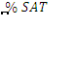

VÝSTRAHA:
Vypočtená hodnota x_{%KONFIGURACE} se musí pohybovat v povoleném rozsahu centráží 22 až 32,5 %SAT.

Sekce 7
Popis letounu a systémů

7.1 Úvod 44
7.2 Drak 44
7.2.1 Trup 44
7.2.2 Křídlo 44
7.2.3 Vodorovná ocasní plocha (VOP) 44
7.2.4 Svislá ocasní plocha (SOP) 44
7.3 Ovladače v kabině – přístrojová deska 45
7.4 Podvozek 46
7.5 Řízení 46
7.6 Sedadla a bezpečnostní pásy 47
7.7 Prostor pro zavazadla 47
7.8 Dveře kabiny 47
7.9 Pohonná jednotka 47
7.10 Palivový systém 47
7.11 Elektrický systém 48
7.12 Pitot - statický systém 48
7.13 Záchranný systém 48

7.1 Úvod
Kapitola 7 popisuje systémy letounu a jeho provoz

7.2 Drak
Letoun TL – 3000 Sirius je dvoumístný jednomotorový hornoplošník vzpěrového typu s podvozkem příďového uspořádání. Drak letounu TL – 3000 Sirius je celokompozitová skořepina.

7.2.1 Trup
Trup je vytvořen jako čistá sendvičová skořepina s přepážkami. V přední části trupu je umístěna pohonná jednotka, za motorovou přepážkou je pilotní prostor se sedadly vedle sebe. Za sedadly pilotů se nachází zavazadlový prostor.

7.2.2 Křídlo
Křídlo je celokompozitové s jednou vzpěrou, kterou tvoří kovová trubka a kompozitový potah. Křídlo je vytvořené jako dvounosníková sendvičová skořepina s kořenovým žebrem a dalším žebrem v místě uchycení vzpěry. Křídlo je vybaveno křidélky příčného řízení a jednoduchou vztlakovou klapkou. V kořenové přední části křídla je umístěna palivová nádrž.

7.2.3 Vodorovná ocasní plocha (VOP)
Stabilizátor je celokompozitové dvounosníkové koncepce. Dělené výškové kormidlo je skořepina s jedním nosníkem.

7.2.4. Svislá ocasní plocha (SOP)
Kýlová plocha letounu je integrovanou součástí skořepiny trupu a je vyztužená přepážkami. Směrové kormidlo je skořepinové konstrukce s jedním nosníkem.

7.3 Ovladače v kabině – přístrojová deska

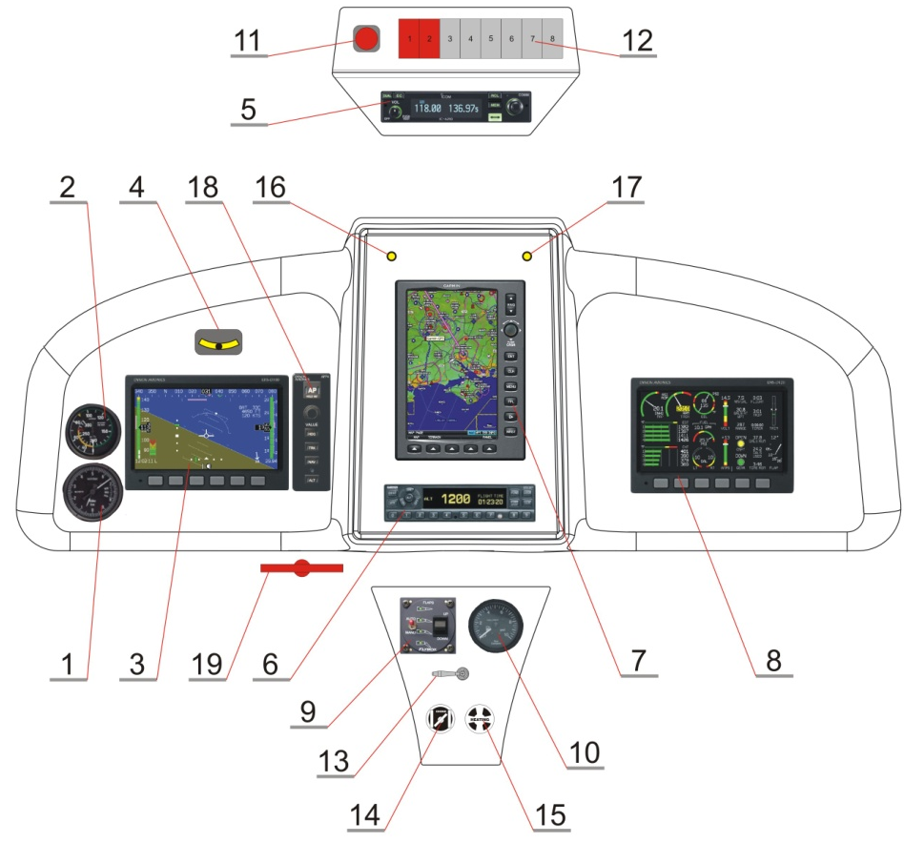

Číslo pozice | Název ovladače | Číslo pozice | Název ovladače
1 | Výškoměr | 11 | Tlačítko startéru
2 | Rychloměr | 12 | Vypínače a pojistky
3 | EFIS D100 | 13 | Palivový kohout (třícestný)
4 | Příčný relativní sklonoměr | 14 | Táhlo ovládání sytiče
5 | Radio | 15 | Táhlo ovládání topení
6 | Odpovídač | 16 | Kontrolka dobíjení
7 | GPS | 17 | Kontrolka palivového čerpadla
8 | EMS D120 | 18 | Přístroj autopilota AP 74
9 | Ovládání vztlakových klapek | 19 | Aktivace záchranného systému
10 | Plnící tlak paliva

7.4 Podvozek

Je pevný příďového uspořádání s hlavními koly odpruženými laminátovou nohou a příďovým kolem odpruženým pružinou. Příďový podvozek je neřízený vlečený. Kola hlavního podvozku jsou bržděná. Podvozek je osazen koly Ø 400 x 100 na všech pozicích.

7.5 Řízení

Příčné a podélné řízení je řešeno táhly, směrové řízení pomocí lan. Beranové řízení je v pilotním prostoru zdvojené. Ploška podélného vyvážení, která současně slouží jako přitěžovací, je ovládána pomocí bowdenu. Ovládání vztlakových klapek je elektrické, pomocí servomotoru s převodovkou umístěným v křídle. Brzdy hlavních kol jsou ovládány pomocí třmenů na pedálech směrového řízení.

7.6 Sedadla a bezpečnostní pásy

Sedadla jsou odnímatelné a jsou tvořena čalouněným kompozitovým sedákem a opěradlem. Pásy jsou čtyřbodové s centrální sponou.

7.7 Prostor pro zavazadla

Se nachází za sedačkami pilotů a je určen pro max. 25 kg zavazadel. Zavazadlový prostor je přístupný z pilotního prostoru. Proti možnému vniknutí zavazadel do pilotního prostoru je opatřen odnímatelnou sítí.

7.8 Dveře kabiny

Dveře kabiny se otevírají směrem nahoru. V zavřené poloze jsou udržovány střelkovým mechanismem a pojištěny samostatným mechanismem rozvorovým. V otevřené poloze jsou dveře udržovány plynovými vzpěrami.

7.9 Pohonná jednotka

K pohonu letounu je použito motoru Rotax 912 ULS. Jedná se o čtyřválcový, čtyřtaktní motor s protilehlými válci, centrální vačkovou hřídelí a rozvodem OHV. Chlazení je kombinované, hlavy válců jsou chlazeny vodou, válce jsou chlazeny vzduchem. Mazání je suchou skříní. Zapalování je dvojité bezkontaktní kondenzátorové s magnetem. Motor je vybaven elektrickým startérem, generátorem střídavého proudu a mechanickým palivovým čerpadlem. Pohon vrtule je integrovaným reduktorem s mechanickým tlumením kmitů. Motor je osazen vrtulí, která je opatřena vrtulovým kuželovým krytem.

7.10 Palivový systém

Palivový systém se skládá ze dvou palivových nádrží umístěných v křídle o obsahu celkem 130 l, které jsou vyrobeny z kompozitu, palivového vedení, palivoznaků a palivového filtru. Každá palivová nádrž je vybavena odkalovacím systémem. V závislosti na požadavku zákazníků se do systému v některých případech zařazuje i palivové čerpadlo.

7.11 Elektrický systém

Elektrický systém používá napětí 12V stejnosměrného proudu. Elektrický systém zabezpečuje funkci palubních přístrojů, pohon vztlakových klapek, radiostanice, polohová a přistávací světla.

7.12 Pitot statický systém

Pitot statický systém má prandtlovu trubici umístěnou v náběžné hraně levé poloviny křídla a odběry statického tlaku na bocích zadní části trupu. Vedení statického a celkového tlaku je zajištěno PE trubicemi.

7.13 Záchranný systém

Letoun TL 3000 je vybaven záchranným systémem GRS 6/473, jehož konstrukce umožní záchranu posádky do rychlosti 310 km/h a při minimální výšce 80 m nad zemí. Záchranný systém se skládá z rakety, padáku, aktivační rukojeti a lan ukotvení záchranného systému. Padák a raketa systému jsou umístěny za zavazadlovým prostorem, aktivační rukojeť je situována pod spodní hranou přístrojové desky, vlevo od středové konzoly. Raketa s padákem záchranného systému jsou mimo letoun při aktivaci vyneseny přes kryt na pravém boku trupu. Kotvící lana záchranného systému jsou navržena tak, aby letoun pod padákovým vrchlíkem klesal svojí podélnou osou v úhlu cca 15° od horizontu.

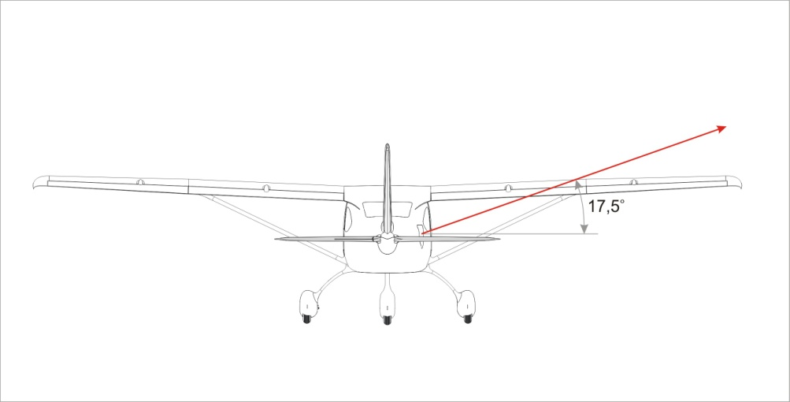

Sekce 8
Obsluha a údržba letounu

8.1 Úvod 50
8.2 Periodické prohlídky 50
8.3 Životnost draku letounu 51
8.4 Úpravy a opravy letounu 51
8.5 Pozemní obsluha letounu 53
8.6 Pozemní transport letounu 55
8.7 Mazací plán letounu 57
8.8 Čištění a péče 58

8.1 Úvod
Kapitola obsahuje výrobcem doporučené postupy pro správnou pozemní obsluhu a údržbu letounu. Definuje požadavky na prohlídky a údržbu tak, aby letoun měl požadované výkony a spolehlivost. Provedení výrobcem předepsaných prohlídek je podmínkou pro další záruku letounu.

8.2 Periodické prohlídky
Pravidelné a pečlivé provádění údržby je podmínkou spolehlivého a bezpečného provozu letadla. Garanční prohlídka a prohlídky po 100, 300 a 1000 hodinách se zapisují do letadlové knihy.

8.2.1 Periodické prohlídky letounu
Tato kapitola popisuje lhůty prohlídek a údržby pro letoun mimo motoru a vrtule.

Název prohlídky | Nálet letounu (hod) - interval | Provádí
Garanční prohlídka | -po prvních 25 hod provozu | Servisní středisko výrobce
50 ti hodinová prohlídka | -každých 50 ± 5 hod provozu | Provádí výrobcem zaškolený uživatel letounu nebo výrobce
100 hodinová prohlídka | a)každých 100 ± 5 hod provozu  b)po 12 měsících od poslední 100 hod prohlídky | Provádí výrobcem zaškolený uživatel letounu nebo výrobce
300 hodinová prohlídka | - každých 300 ± 5 hod provozu | Servisní středisko výrobce
1000 hodinová prohlídka (posouzení další životnosti letounu) | a) každých 1000 ± 10 hod provozu  b) 5 let od data výroby  c) 5 let od poslední 1000 hod prohlídky  d) dle data, které stanoví výrobce dle zkušeností a posouzení aktuálního stavu při předchozí prohlídce | Servisní středisko výrobce

8.2.2 Periodické prohlídky motoru
Viz. návod k obsluze a údržbě vydaný výrobcem motoru.

8.2.3 Periodické prohlídky vrtule
Viz. návod k obsluze a údržbě vydaný výrobcem vrtule.

8.3 Životnost draku letounu
Počáteční životnost draku letounu je stanovena na 1.000 hodin, nebo 5 let od data výroby. Dále bude upravována podle provozních zkušeností a aktuálního stavu draku určeným při prohlídce v servisním středisku výrobce.

8.4 Úpravy a opravy letounu

VÝSTRAHA:
Před každou úpravou je nezbytné spojit se s výrobcem letounu a při závažné úpravě nebo opravě (ovlivňující letovou způsobilost) předem také s LAA ČR.

UPOZORNĚNÍ:
Má – li úprava vliv na hmotnost, je nutné provést nové vážení a určení polohy těžiště prázdného letounu dle kapitoly 6, následně provést zápis polohy těžiště prázdného letounu do tabulky v kapitole 2.8, aktualizovat protokol o vážení a určení polohy těžiště a aktualizovat štítky umístěné v letounu.

8.4.1. Opravy šroubových spojů
V případě koroze, ohnutí, prasknutí či otlačení některého šroubu je nutno jej ihned vyměnit. Při stržení závitu je nutno vyměnit šroub i matici. Nahrazovat šrouby je povoleno pouze šrouby stejné kvality a normy. Samojistné matice s plastovým kroužkem jsou určeny k jednorázovému použití. Celokovové matice lze použít maximálně 3x a to po stisknutí pojistného kroužku kleštěmi.

8.4.2. Opravy nýtovaných spojů
Při poškození nýtového spoje (uvolnění nebo utržení) je nutno odstranit poškozený nýt nebo jeho zbytky, zkontrolovat zda nedošlo k poškození spojovaných míst a spoj nově zanýtovat. Pokud jsou nýtované spoje poškozeny, je nutno díly vyměnit případně způsob jejich opravy konzultovat s výrobcem letounu. Při opravě použijte nýty stejného druhu a kvality.

8.4.3 Opravy řízení
Táhla, spojovací díly, bovdeny, ložiska a žádné jiné součásti řízení nesmí být nijak poškozeny. Jednotlivé díly lze nahradit pouze originálními díly dodanými výrobcem. Jakékoliv závažnější poškození řízení nebo objeví-li se v řízení větší vůle smí opravovat pouze servisní středisko výrobce. Po jakékoli opravě řízení se musí provést zálet zkušebním pilotem.

8.4.4. Opravy draku

VÝSTRAHA:
Křídla, vzpěry, ocasní plochy a trup je třeba považovat za prvky nosné konstrukce. Do nosných konstrukcí nesmí uživatel dělat žádný zásah bez schválení výrobcem.

Při drobném poškození nenosné části draku se poškozený povrch zatmelí, přebrousí a nalakuje. Pokud dojde k proražení nenosných dílů (spodní a dolní kryt motoru, kryty kol, kryt přední podvozkové nohy) provede se oprava podlaminováním jednou nebo dvěma vrstvami laminátu, povrch se opět zatmelí, přebrousí a nalakuje. Tmelení provádějte dvousložkovým autotmelem podle návodu k jeho použití.

POZNÁMKA: Opravy hlubšího poškození draku nebo jeho proražení je nutno svěřit výrobci, který posoudí vliv poškození na pevnost konstrukce a určí způsob opravy.

8.4.5. Opravy palivového systému
Při zjištění netěsnosti palivového systému či při jeho neprůchodnosti musí být ihned provedena jeho oprava. Zjevnou závadu, například povolenou objímku spoje hadic, zanesení palivového filtru může provést uživatel letounu. Ostatní opravy může provést pouze servisní středisko výrobce.

8.4.6. Opravy motoru
Veškeré opravy motoru a jeho agregátů může provádět pouze servisní středisko výrobce.

8.4.7. Opravy elektroinstalace a přístrojů
Uživatel je oprávněn provést opravu v rozsahu nabití akumulátoru, očištění kontaktů a spojení rozpojených konektorů. Jiné opravy elektroinstalace a opravy přístrojů smí provádět pouze servisní středisko výrobce.
8.5 Pozemní obsluha letounu

8.5.1. Plnění paliva
Pro bezpečné plnění letounu palivem výrobce doporučuje následující postup:

UPOZORNĚNÍ:
Plošiny, žebříky, ruce nebo nádoby s palivem neopírejte o sendvičový potah letadla, který by tak mohl být poškozen.

UPOZORNĚNÍ:
Palivo plňte pouze z nádob a přes nálevku s filtrem schválených pro jeho skladování a plnění, při plnění paliva nepoužívejte oděv, který podporuje vznik statické elektřiny.

- zajistit, aby se v blízkosti letounu nevyskytoval otevřený oheň, dbejte na to, aby v blízkosti letounu nikdo nekouřil
- připravit si k použití hasicí přístroj vhodný k hašení hořlavých kapalin
- ujistit se, že uzemňovací lanko umístěné na pravé podvozkové noze sahá až na zem
- zkontrolovat vypnutí všech elektrospotřebičů, zapalovacích okruhů a hlavního vypínače
- kontrola palivového kohoutu- palivo zavřeno.
- vzhledem k umístění hrdel palivových nádrží je vhodné použít vyvýšené plošiny pro plnění
- odemknout a vyšroubovat víčko nádrže
- do nalévacího hrdla nádrže vsunout trychtýř schválený pro plnění letounů s filtrační vložkou z jelenice.
- palivo nalévat pomalu a omezit na minimum potřísnění letounu palivem.
- po naplnění nádrže vyjmout trychtýř po jeho úplném vyprázdnění, zašroubovat víčko nádrže a uzamknout jej
- pečlivě otřít zbytky paliva z povrchu letounu

8.5.2 Parkování
Při parkování letoun umístit do hangáru, případně jiného krytého prostoru se stabilní teplotou, dobrým větráním, nízkou vlhkostí a bezprašným prostředím.

- kontrola kohoutu palivové nádrže- palivo zavřeno
- kontrola vypnutí vypínačů
- kontrola zajištění záchranného systému
- zavřít a uzamknout dveře kabiny
- podložit kola zepředu i zezadu klínem
- na vrtuli navléknout kryty listů, na pitotovu trubici navléknout vhodný povlak
- zakrýt kabinu vhodným povlakem

UPOZORNÉNÍ:
V případě parkování mimo hangár je nutné pro ochranu letounu před případným poškozením způsobeným větrem a poryvy letoun ukotvit dle kapitoly 8.5.3.

8.5.3. Kotvení
Letoun se kotví při parkování mimo hangár. Pro kotvení letounu je určena trojice závěsných ok umístěná na spodní straně koncové části křídla
a zadní části trupu. Letoun kotvěte k dostatečně pevným kotvám.

- kontrola vypnutí všech přístrojů, vypínačů a uzavření palivového kohoutu
- zablokování řídících ploch
- zkontrolovat zajištění a uzamčení záchranného systému
- zavřít větrací okénka
- zavřít a uzamknout dveře kabiny
- ukotvit letoun k zemi na místech k tomu určených

POZNAMKA :
Předpokládá-li se dlouhodobější ukotvení letounu a to zejména při nepříznivých klimatických a povětrnostních podmínkách je vhodné zakrýt průhledné části kabiny nebo eventuelně celý letoun vhodnými plachtami důkladně zajištěnými ke konstrukci letounu.

8.5.4. Zvedání letounu
Letoun je možné zvedat za tyto části:

- zatlačením shora na zadní část trupu v místě před kýlovou plochou lze nadzvednout přední část trupu a tu následně podepřít pod tomu určenými úchyty na motorovém loži. Tyto opěrné body jsou přístupné po sejmutí spodní části kapotáže pohonné jednotky.

UPOZORNĚNÍ:
Při podpírání letounu v popsaných místech zajistěte kola hlavního podvozku klíny a to v obou směrech.

- zadní část trupu může být nadzvednuta uchopením v oblasti kýlové přepážky a zatlačením zespodu a pak lze zadní část trupu podepřít podpěrou v oblasti zadní zavazadlové přepážky.

UPOZORNĚNÍ:
Při nadzvedávání zadní části trupu netlačit na koncové vřeteno trupu a kryt zadní části trupu, které k tomuto účelu nejsou určeny a došlo by k jejich poškození.

- křídla lze nadzvednout zatlačením zespodu na křídlo v místě hlavního nosníku.

UPOZORNĚNÍ:
Křídla nenadzvedávat uchopením za koncové oblouky

8.6 Pozemní transport letounu

8.6.1. Vlečení letounu
K manipulaci s letounem primárně slouží manipulační ojka, která se upevňuje rozevřením na čep umístěný na noze příďového podvozku.

Dále je výrobcem povoleno s letounem manipulovat takto:
- tlačit na náběžné hrany obdélníkové části půdorysného tvaru křídel
- stlačením zádní části trupu dolů zvednout přední kolo a letounem točit

UPOZORĚNÍ:
Je nutné se vyvarovat přílišných tlaků na konstrukci draku a vrtule a to zejména na koncích křídel, na vzpěrách, VOP, SOP atp.

POZNÁMKA:
Při průchodu úzkými místy je nutná asistence poučených osob zajišťujících manipulaci s letounem na konci křídel.

8.6.2. Montáž a demontáž letounu pro pozemní transport
Letoun je možné přepravovat po komunikaci po jeho naložení na přívěs. Předtím je třeba letoun demontovat.

POZNÁMKA: Pro montáž a demontáž letounu není potřebná žádná zvláštní kvalifikace

POZNÁMKA: Po očištění všech spojovacích míst od tuku je opět nutné místa namazat vazelínou.

8.6.2.1 Postup demontáže letounu
- odstranit interiérový střešní kryt centroplánu a krytky montážních otvorů
- vyšroubovat šrouby spoje táhel křidélek
- rozpojit PE hadice pitot-statického systému
- rozpojit elektrické vedení do křídel
- rozpojit palivové vedení do křídel
- rozpojit a demontovat propojovací torzní náhon vztlakových klapek v trupu
- zpřístupnit závěsy vzpěry posunutím aerodynamických přechodových krytů po vzpěře
- vyšroubovat matice hlavních i pomocných čepů závěsů křídla a vzpěrových čepů
- vyjmout čepy vzpěry (křídlo je přitom pomocníkem přidržováno)
- vyjmout čepy závěsů hlavního a pomocného nosníku
- vysunout křídlo z centroplánu

UPOZORNĚNÍ:
Po dobu, kdy jsou křídla demontována dbejte na to, aby nedošlo k pootočení torzních náhonů vztlakových klapek umístěných v kořenovém žebru křídla. Proti nežádoucímu pootočení náhony pojistěte.

- demontovat zadní koncový kryt trupu
- demontovat vedení náhonu vyvažovací plošky
- odpojit táhlo výškového kormidla
- odstranit svislý šroub zadního závěsu vodorovné ocasní plochy
- vysunout vodorovnou ocasní plochu z předních čepů pohybem směrem dozadu

8.6.2.2 Postup montáže letounu
Postup montáže letounu je totožný s demontáží, pouze je vše v obráceném pořadí.

VÝSTRAHA:
Po montáži letounu je nutné zkontrolovat funkce řízení, vzájemnou synchronizaci vztlakových klapek, elektrických, palivových a dalších soustav.

8.7 Mazací plán letounu
Pro mazání motoru používejte olej předepsaný výrobcem motoru dle návodu k obsluze motoru. Četnost výměny oleje v motoru je každých 100 letových hodin.

Pro ostatní mazací místa lze použít prakticky libovolné plastické mazivo či převodový olej. Pro usnadnění mazání hůře přístupných míst (závěsy) si olejem naplňte injekční stříkačku a pro aplikaci použijte injekční jehlu o větším průměru. Pro namazání stačí 1 až 2 kapky oleje. V řadě míst slouží olej také k jejich konzervaci.

Místo | Druh maziva | Četnost mazání
Noha předního podvozku | plastické mazivo | 1x ročně
Závěsy křidélek, klapek | převodový olej | po 50 hodinách
Horní a dolní závěs směrovky | převodový olej | po 50 hodinách
Závěs výškovky, vyvažování | převodový olej | po 50 hodinách
Kloubky řízení | převodový olej | po 50 hodinách
Kloubky křidélek | převodový olej | po 50 hodinách
K některým mazacím místům se dostanete po vyndání sedáků v kabině.
8.8 Čištění a péče
Tato kapitola popisuje postupy pro čištění a péči jednotlivých částí letounu.

8.8.1 Povrch letounu
K mytí letounu používat vlažnou vodu. Níže uvedené části letounu nejprve omýt a poté do sucha otřít. Pro očištění od much je možné použít přípravky užívané k tomuto účelu pro osobní automobily.
Zhruba 1x měsíčně letoun konzervujte prostředky užívanými pro čistění a konzervování karosérií automobilů.
U nového letounu počkejte s první konzervací cca 1 měsíc, aby nový lak měl možnost řádně vytvrdnout.

- vrtulové listy a kužel
- křídla a ocasní plochy
- vzpěry křídel
- podvozek
- nasávací otvory krytu motoru
- trup

8.8.2 Průhledné části letounu
Umýt, otřít a vyleštit zasklené části kabiny, používat pouze jelenici, kterou je nutné často promývat čistou vodou.

UPOZORNĚNÍ:
Nečistit zasklené části kabiny za sucha a nepoužívat k čištění chemická rozpouštědla nebo benzín.

8.8.3 Interiér letounu
Vyčistit interiér kabiny od nečistot a odstranit odpadky z úložných prostor.
Sedačky je možné z kabiny vyjmout a potah vykartáčovat, případně vyčistit teplou vodou s přísadou čisticího prostředku.

Sekce 9
Dodatky

9.1 Úvod 60
9.2 Seznam vložených dodatků 60
9.3 Vložené dodatky 61

9.1 Úvod

Tato kapitola obsahuje dodatky nutné pro bezpečný a efektivní provoz letounu a pokud je vybaven různými volitelnými systémy a vybavením, které se neposkytuje ve standardním provedení letounu.

9.2 Seznam vložených dodatků

Datum | Název vloženého dodatku

9.3 Vložené dodatky¨

